Huỳnh Long Vũ

0950080119

09_CNPM3

# LAB 7

## Tạo trang đếm số trang

Cập nhập code BookStoreController

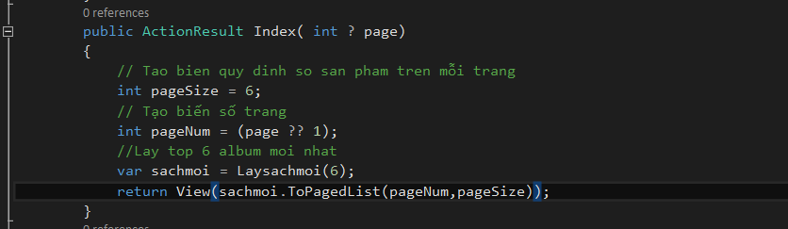

Cập nhập View Index

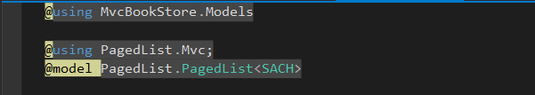

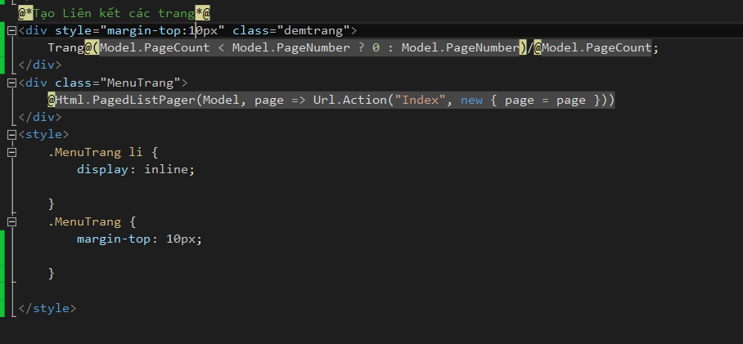

Và đây là kế quả :

